微笑列车唇腭裂修复慈善项目手术治疗与围术期麻醉
区域临床培训班通知
由美国微笑列车基金会资助、中华口腔医学会主办，广东省深圳市第二人民医院承办的2011年度微笑列车临床技能与麻醉区域培训班将于2011年8月31－9月3日在广东深圳举办。现将培训的具体日程及报到须知通报如下：
一、会议日程
日期 | 时间 | 内容 | 主持人
2011-8-31 | 14：30－17：30 | 参会人员报到
2011-9-1 | 8：30－9：00 | 开幕式及照相 | 郑苍尚教授
2011-9-1 | 9：00－10：00 | 双侧唇裂一期修复（陈国鼎教授） | 黄洪章教授
2011-9-1 | 10：00－10：15 | 茶歇 | 黄洪章教授
2011-9-1 | 10：15－11：15 | 单侧唇裂一期修复（傅豫川教授） | 黄洪章教授
2011-9-1 | 11：15－12：15 | 腭裂的手术治疗（黄洪章教授） | 黄洪章教授
2011-9-1 | 14：00－15：00 | 牙槽突裂植骨术（陈国鼎教授） | 陈国鼎教授
2011-9-1 | 15：00—16：00 | 咽成形术（傅豫川教授） | 陈国鼎教授
2011-9-1 | 16：00—17：00 | 唇鼻畸形的二期修复（陈国鼎教授） | 陈国鼎教授
2011-9-2 | 8：30－10：30 | 唇腭裂小儿麻醉的特点及应急处理（朱也森教授） | 傅豫川教授
2011-9-2 | 10：30－11：30 | 唇腭裂患儿麻醉及并发症处理（赵大忠主任） | 傅豫川教授
2011-9-2 | 14：00－15：00 | 深圳市第二人民医院唇腭裂序列治疗经验（郑苍尚、梁志刚教授） | 邓永强教授
2011-9-2 | 15：00－16：00 | 腭裂语音治疗（汪 淼主治医师） | 邓永强教授
2011-9-2 | 16：00—17：00 | 唇腭裂围手术期营养支持及护理（齐 莉副主任护师） | 邓永强教授
2011-9-2 | 17：00－17：20 | 提问及讨论（傅豫川教授） | 邓永强教授
2011-9-3 | 8：30－16：30 | 上午手术及麻醉示教：单侧唇裂、双侧唇裂 （陈国鼎教授）  下午讨论与经验交流 | 梁志刚教授
二、本次会议报到时间地点及联系人
1 参加培训人员以及费用：
浙江、安徽、福建、江西、广东微笑列车定点合作医院向广东省深圳市第二人民医院报名参加培训，可报手术医生1－2人、麻醉医生1－2人，按照报名先后顺序，由承办医院通知前20位报名的麻醉医生和前45位报名的手术医生参加培训。参加培训人员往返路费自理，不收取培训费用和食宿费用。
2 报到地点：
广东省深圳市福田区香蜜湖路3008号市委党校院内 深圳市委党校学苑宾馆
联系电话：0755-82768685 报到时间：8月31日14：30—17：30
学苑宾馆(深圳市委党校)
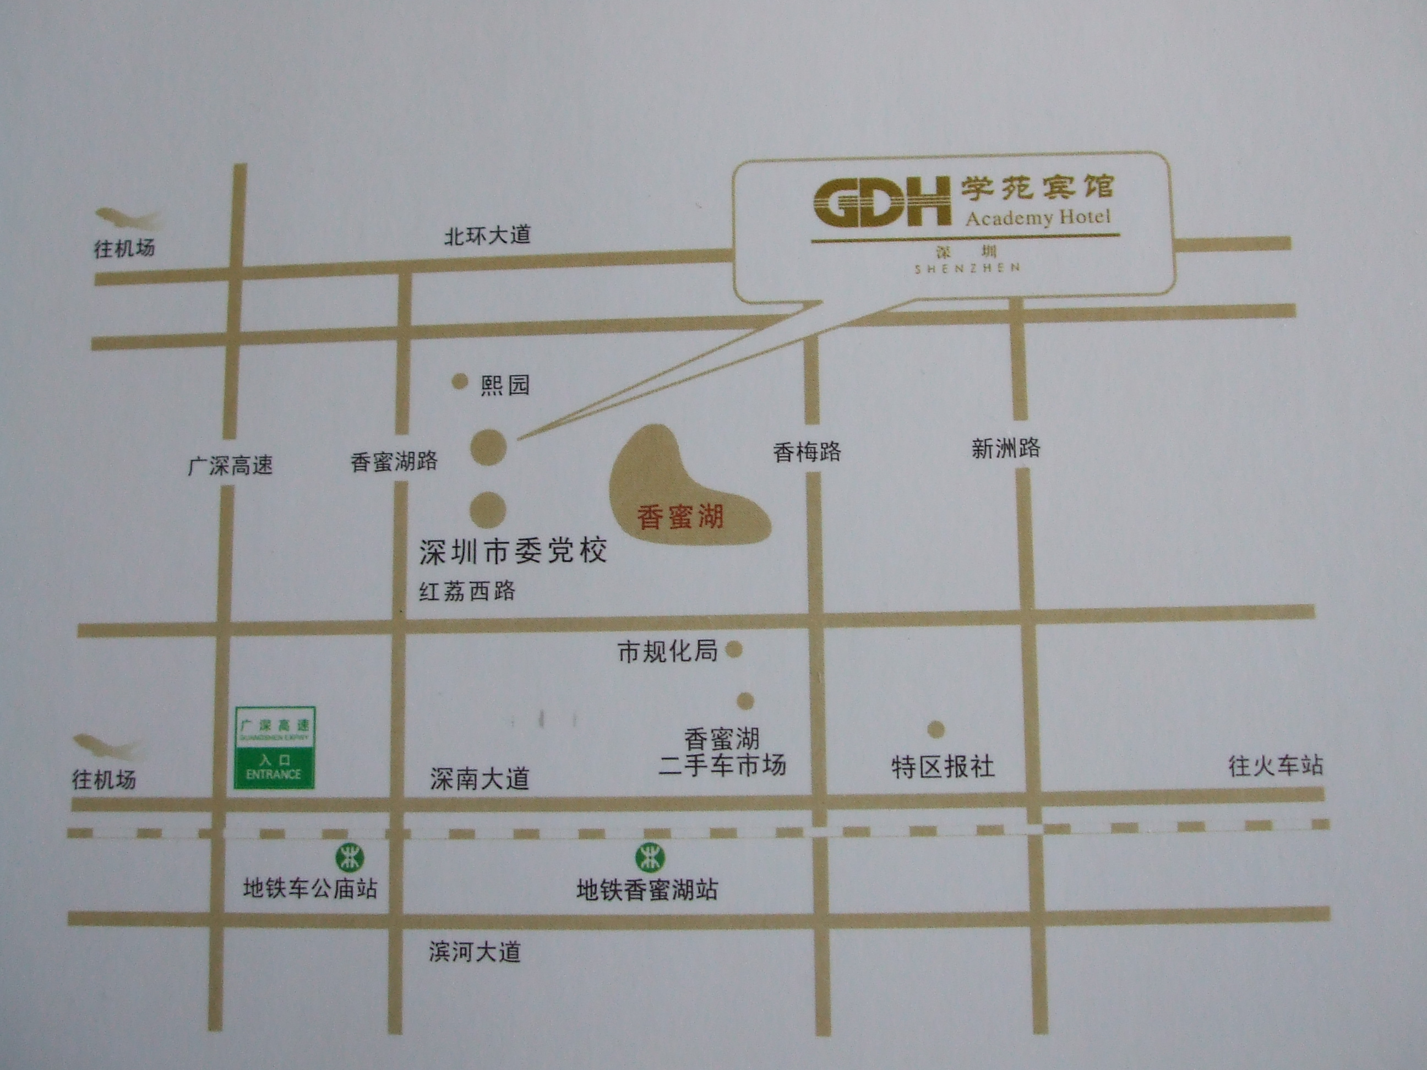
3、交通指引：
①火车站（罗湖口岸）——学苑宾馆(深圳市委党校)
1从深圳火车站走约80米到地铁罗湖站C出入口乘坐地铁罗宝线(1号线)（坐9站）到地铁香蜜湖站B出入口走到香蜜湖②站转乘K318路（坐3站）到香蜜湖路北站(香蜜湖路)下。走约120米到学苑宾馆
.2乘坐出租车，共行驶11.2公里，绿色的士：费用约33元。晚上23:0点以后，费用约33元；红色的士：费用约35元。晚上23:0点以后，费用约35元，信息仅供参考,不可作为支付依据.本费用中不含过路费和过桥费,塞车等因素可能使费用显著增加。
3从深圳火车站走约220米到火车站总站(罗湖)乘坐101路（坐11站）、215路（坐20站）到深南香蜜立交②站(水上乐园站)转乘K318路（坐2站）到香蜜湖路北站(香蜜湖路)下。走约120米到学苑宾馆
②机场——学苑宾馆(深圳市委党校)
1.从深圳宝安机场走约200米到宝安机场总站(机场线总站)乘坐机场9线（坐5站）到深南香蜜立交②站(水上乐园站)走到马路对面的深南香蜜立交②站(水上乐园站)转乘K318路（坐2站）到香蜜湖路北站(香蜜湖路)下。走约120米到学苑宾馆
2.乘坐出租车，共行驶31.8公里，绿色的士：费用约97元。晚上23:0点以后，费用约85元；红色的士：费用约94元。晚上23:0点以后，费用约88元。注意:信息仅供参考,不可作为支付依据.本费用中不含过路费和过桥费,塞车等因素可能使费用显著增加。
3.从深圳宝安机场走约30米到地铁机场东站D出入口乘坐地铁罗宝线(1号线)（坐20站）到地铁香蜜湖站B出入口走到香蜜湖②站转乘K318路（坐3站）到香蜜湖路北站(香蜜湖路)下。走约120米到学苑宾馆
4 .通讯地址：
广东省深圳市福田区笋岗西路3002号广东省深圳市第二人民医院口腔颌面外科病房 邮编518035
5 、联系人：郑苍尚（13923406360）；梁志刚（13066961353）
传真号：0755-83293366 邮箱：zhengcangshang@163.com
6、报名截至日期：2011年7月31日

中华口腔医学会 微笑列车唇腭裂修复慈善项目办公室

2011年6月26日

唇腭裂项目培训会议报名表（2011年8月31-9月3日 广东省深圳市）
单位
类 别 | 姓名 | 性别 | 年龄 | 民族 | 职务 | 联系电话（办公室、手机） | E-mail
手术医师
手术医师
麻醉医师
麻醉医师
备注：

回执请于2011年7月31 日以前，以电子邮件或者传真形式回复。

